# MRF Online – Betegek távegészségügyi gyors üzembe helyezési útmutatója

## Bejelentkezés az MRF Vision rendszerbe

Az MRF Vision Systembe bejelentkezhet a szemész által küldött URL kiválasztásával (ez a leggyakoribb módszer), vagy az MRF Online fiókján keresztül történő bejelentkezéssel.

### egy. Bejelentkezés Telehealth URL-en keresztül

Ha szemészeti szolgáltatója távegészségügyi URL-t adott meg Önnek, tegye a következőket az MRF Online Vision Systembe való bejelentkezéshez:

1. Kattintson a szemészeti szolgáltató által megadott távegészségügyi URL-re
2. Adja meg születési évét
3. Kattint 
4. Kattint 
5. Folytassa a 2. résszel . Képernyő kalibrálása

### b. Bejelentkezés az MRF Online fiókján keresztül

Ha a szemészeti szolgáltatótól megkapta a távegészségügyi klinika kódját és a betegazonosítót, akkor tegye a következőket az MRF Online Vision Systembe való bejelentkezéshez:

1. Navigáljon az MRF webhelyére a webböngészőn keresztül
   1. Az Egyesült Királyság / EU esetében keresse meg a www.visioninhome.uk weboldalát
   2. Az ausztrál / új-zélandi ügyfelek számára navigáljon a weboldalra [www.visioninhome.au](http://www.visioninhome.au)
   3. Nemzetközi ügyfelek számára navigáljon a weboldalra www.visioninhome.com
2. Válassza a **Telehealth Login lehetőséget** a jobb felső sarokban található Bejelentkezés menüből
3. Adja meg távegészségügyi **klinika kódját** és **betegazonosítóját** a szemészeti szolgáltató által megadott módon
4. Kattint 
5. Kattint 
6. Folytassa a 2. résszel . Képernyő kalibrálása

## Képernyő kalibrálása

Elengedhetetlen, hogy a látás tesztelése előtt végezzen képernyőkalibrálást. A kalibrálást csak egyszer kell elvégezni, kivéve, ha úgy dönt, hogy egy másik képernyőn tesztel, ebben az esetben meg kell ismételni. A képernyő kalibrálásához tegye a következőket:

1. Kattint 
2. Megnyílik a kalibrálási képernyő. Tartson egy normál bankkártyát/hitelkártyát a képernyőhöz a megjelenő fehér mezőben. 5 cm-es vonalzót is használhat a Vonalzó használata gombra kattintva.

1. Kattintson a  és gombra,  amíg a fehér doboz szélei meg nem egyeznek a kártya széleivel vagy a vonalzó 5 cm-ével.
2. Kattintson a gombra. A képernyő kalibrálása befejeződött
3. Ha rendelkezik webkamerával vagy előlapi kamerával, engedélyezheti a kamera számára a látótávolság figyelését a teszt során.
   * 1. A webböngésző megkérdezi, hogy engedélyezze a kamerához való hozzáférést, válassza az Engedélyezés lehetőséget

Referencia beállításához mozgassa az arcát a megadott látótávolságra (pl. 33 cm, 40 cm vagy 50 cm) . Ez a megtekintési távolság a Kalibrálás részben van megadva

* + 1. A kényelem kedvéért 33 cm körülbelül egy A4 (letter) méretű papír hossza. 40 cm esetén ez körülbelül egy A4 (letter) méretű papír hossza plusz egy A4 (letter) méretű papír felszélessége. 50 cm esetén ez körülbelül egy A4 (letter) méretű papír hossza plusz egy A4 (letter) méretű papír szélessége. Egy hosszú orrú és hosszú papírdarab karikatúra

       Automatikusan generált leírásRajz egy téglalap alakú tárgyat tartó személyről

       Automatikusan generált leírás
    2. Ha az arca a megadott megtekintési távolságon van, kattintson a **Referencia beállítása** gombra, és beállítja a referenciaértéket viewtávolság. Az arc és a képernyő közötti távolságot ezután valós időben számítja ki e referencia alapján.

1. Folytassa a 3. résszel . Beállítása

## Beállítása

Mielőtt tesztelné látását az MRF Vision rendszerrel, kérjük, győződjön meg arról, hogy megfelelően van beállítva az alábbi lépések szigorú betartásával:

1. Halványítsa a szoba fényeit
2. Gondoskodjon arról, hogy kényelmesen üljön, könnyen elérhető helyen a billentyűzettől és az egértől
3. Növelje a hangszórók hangerejét, hogy hallja a hangutasítást
4. Állítsa a számítógép képernyőjének fényerejét maximálisra. Ezt minden alkalommal ellenőrizni kell, amikor tesztet végez.
5. A beltéri, kicsi, asztal, szoba

   Automatikusan generált leírásGyőződjön meg arról, hogy a képernyőn nem tükröződik az ablakok, ajtók vagy a körülötte lévő lámpák
6. Viselje olvasószemüvegét (ha nincs szüksége szemüvegre az olvasáshoz, akkor nem kell semmit viselnie)
7. Zárja el a nem vizsgált szemet úgy, hogy letakarja egy darab tiszta zsebkendővel, vagy zsebkendőt helyez a szemüvegére a képen látható módon
8. Győződjön meg arról, hogy a megfelelő megtekintési távolságot tartja fenn a képernyőtől. A képernyőn megjelenő utasítások tanácsot adnak a helyes megtekintési távolságról (általában 33, 40 cm vagy 50 cm). A 33 cm körülbelül egy A4 (letter) méretű papír hossza. 40 cm esetén ez körülbelül egy A4 (letter) méretű papír hossza plusz egy A4 (letter) méretű papír felszélessége. 50 cm esetén ez körülbelül egy A4 (letter) méretű papír hossza plusz egy A4 (letter) méretű papír szélessége.
   * 1. Folytassa a 4. résszel . A látás tesztelése

## A látás tesztelése

Előfordulhat, hogy szemésze egy vagy több látásvizsgálatot rendelt ki Önnek. A tesztelés megkezdéséhez győződjön meg arról, hogy elzárta a nem vizsgált szemet, a képernyő fényerejét maximálisra állította, és a megfelelő látótávolságban van (lásd 3. szakasz. Beállítás).

### Látásélesség vizsgálata

A látásélesség a látás középső részének tisztaságát teszteli.

* + 1. A jobb szem teszteléséhez kattintson a gombra, Fekete szöveg fehér háttéren

       Automatikusan generált leírás és a bal szem teszteléséhez kattintson Fekete szöveg fehér háttéren

       Automatikusan generált leírás
    2. A látásélességi tesztek megkövetelik, hogy a képernyő közepén lévő dobozos alakzatot a képernyő alján lévő alakzatok egyikével párosítsa. Kattintson a megfelelő alakzatra az egérrel. Ha bizonytalan, kattintson a kérdőjelre.
    3. A teszt automatikusan leáll, ha eléri a legkisebb alakzatot, amelyet tisztán lát.

### Látótér vizsgálat

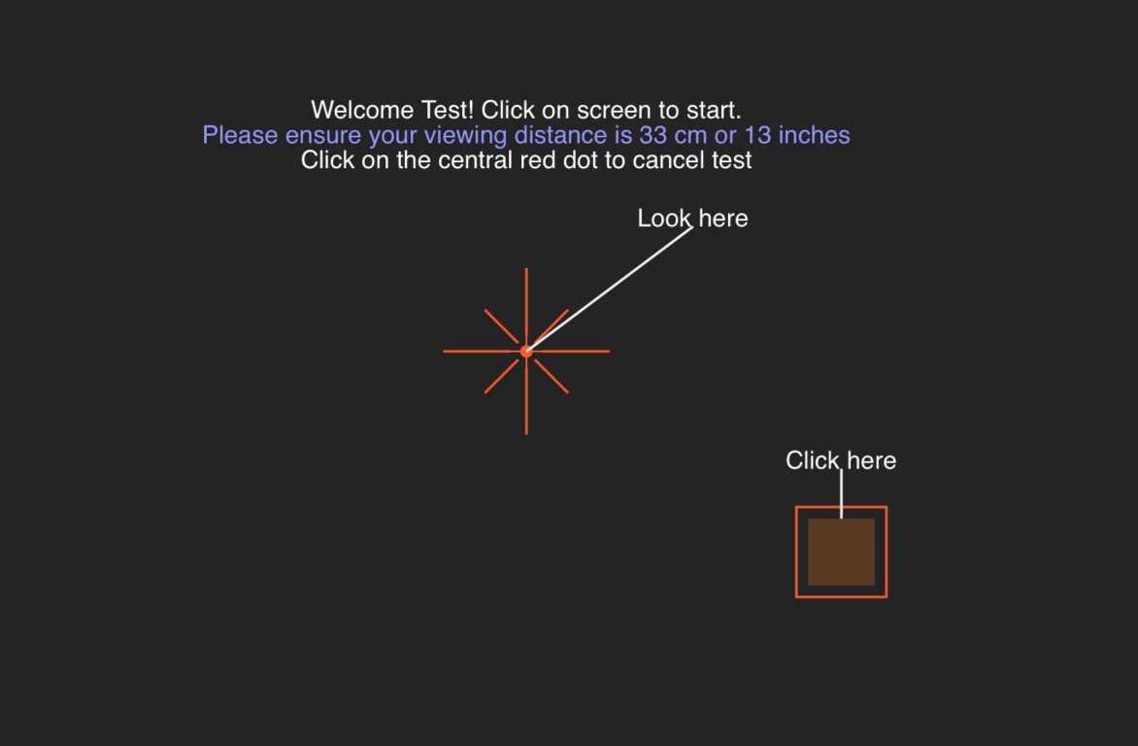

A látótér teszt a perifériás látást méri.

* + 1. A jobb szem teszteléséhez kattintson a gombra, és a bal szem teszteléséhez kattintson
    2. Meg kell néznie a képernyő közepén lévő piros keresztet, és minden alkalommal kattintson az egérrel, amikor fehér vagy szürke foltot lát a látóterében. A piros kereszt a teszt során a képernyő mindkét szélére mozog.
    3. Kövesse a teszt hangutasításait, amíg a teszt be nem fejeződik.

## A teszt mentése

Miután elvégezte a szemész által megrendelt összes tesztet, lépjen a Teszt mentése szakaszba, és mentse el az eredményeket a gombra kattintva 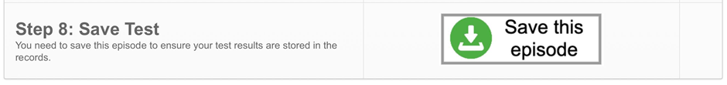 . Ez elmenti a tesztet, és lehetővé teszi a szemész számára, hogy felülvizsgálja a tesztet.

**Elektronikus használati utasítás (e-IFU):**

Ez a használati utasítás elektronikus formában elérhető a hivatalos Glance Optical Pty Ltd weboldalon, valamint közvetlenül az MRF alkalmazáson belül.

Kérésre papíralapú másolat ingyenesen rendelkezésre áll.

Ha bármilyen kérdése vagy támogatása van, kérjük, forduljon ügyfélszolgálatunkhoz a következő címen: info@glance-optical.com